Расписание
дистанционных занятий для учащихся отделения велоспорта МАУ СШОР «Яр Чаллы» на период с 11 по 25мая 2020 года

№ п/п | Ф.И.О. педагога | Объединение/  группа | Дата |  | Дистанционное задание |  | Форма контроля
1 | Полякова Светлана Владимировна | Велоспорт  ГНП 2 | 3.05 |  | Разминка (общеразвивающие упражнения, растяжка) 10 мин  1. Выпады вперед со сменой ног: 20 раз  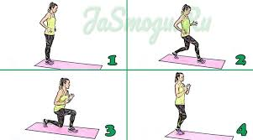Artemii2020!  2. Смена ног из положения упор лежа, поочередно к груди 20р.  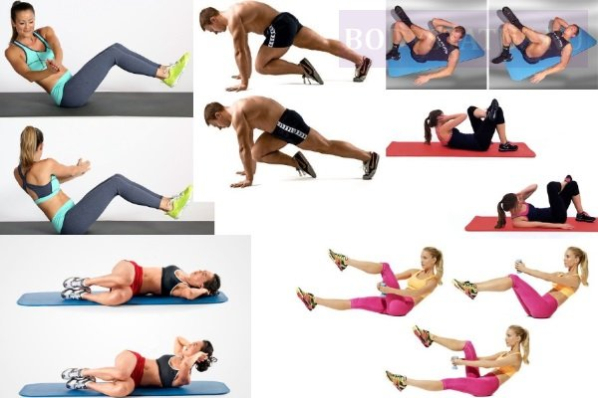  3. Упражнение «Велосипед» 5 мин  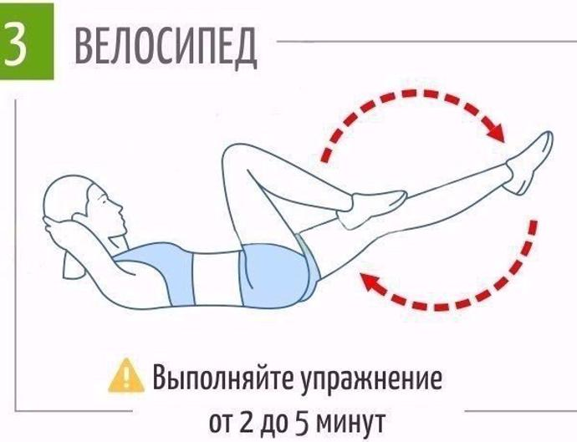  4. Пресс – «скручивание» 20 р  5. Пресс наоборот (прогиб в поясничном отделе, руки за головой) 30 р.  6. Приседания на носках 40 р  7. Прыжки на носках с утяжелителями 50 раз  8. Отжимания. Грудью коснуться пола 20 р  9. Выпады вперед со сменой ног с утяжелителями 20 раз  Всего 4 серии. Интенсивность 3.5 балла.  Упражнения на гибкость, растяжка  Изучить материал: http://velosreda.ru/fizicheskaya-podgotovka-velosipedista-v-zale |  | Фототчет по WhatsApp
1 | Полякова Светлана Владимировна | Велоспорт  ГНП 2 | 5.05 |  | Разминка (общеразвивающие упражнения, растяжка)  1. Исходное положение (И.П.). – основная стойка, в руках гантели.  На раз – приседание, руки вперёд;  На два – и.п.  Всего 30 раз  2. И.П. – стойка, ноги шире плеч, руки, с гантелями (утяжелителями) в руках «перекаты в стороны».  На раз – сесть на правую ногу, левая прямо, (если в руках гантели, то выпрямляем руки вперед);  На два – и.п.;  На три – сесть на левую ногу, (руки вперед);  На четыре – и.п.  10 -15 раз на каждую ногу  3. Пресс (скручивание, на боковые мышцы живота) 30 р  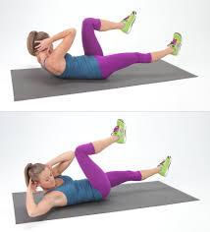  4. Напрыгивания из положения упор лежа, колени к груди 20 р  5. Пресс наоборот (прогиб в поясничном отделе, руки за головой) 30 р.  6. Прыжки на носках с утяжелителями 50 раз  7. Отжимания. Грудью коснуться пола 20 р  8. Подъем ног в положении лежа и заведение их за голову – 10 раз  Всего 4 серии. Интенсивность 3.5 балла.  Упражнения на гибкость, растяжка |  | Фототчет по WhatsApp
1 | Полякова Светлана Владимировна | Велоспорт  ГНП 2 | 7.05 |  | Разминка (общеразвивающие упражнения, растяжка)  1.Бег на месте (если нет возможности на улице или беговой дорожке) – 5 мин  2. Приседания с утяжелителями 40р  3. прыжки через скакалку 3-5 мин  4. 40 наклонов вперёд (достаём пол кулаками, ладонями).  5. «Перекаты» в стороны 20 раз  5. Планка 1 мин  Всего 4 серии. Интенсивность 4 балла.  Упражнения на гибкость, растяжка |  | Фототчет по WhatsApp
1 | Полякова Светлана Владимировна | Велоспорт  ГНП 2 | 9.05 |  | Разминка (общеразвивающие упражнения, растяжка)  1. Руки вдоль туловища, лежа на спине.Поднимание и опускание прямых ног - 15 раз (таз не отрывать от пола).  2. Боковая планка по 30 сек на каждую сторону  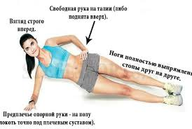  1. Пресс 30 р  2. Пресс наоборот (прогиб в поясничном отделе, руки за головой) 30 р.  3. Прыжки на носках с утяжелителями 50 раз  4. Отжимания. Грудью коснуться пола 20 р  5.Приседания 30 р  6. Подъем ног в положении лежа и заведение их за голову – 10 раз  Всего 4 серии. Интенсивность 3.5 балла.  Упражнения на гибкость, растяжка 10 мин  Теория. Просмотретьhttps://www.youtube.com/watch?v=DdLPp_P7c38 |  | Фототчет по WhatsApp
1 | Полякова Светлана Владимировна | Велоспорт  ГНП 2 | 10.05 |  | Разминка (общеразвивающие упражнения, растяжка)  1. «Стульчик у стены» 30 сек  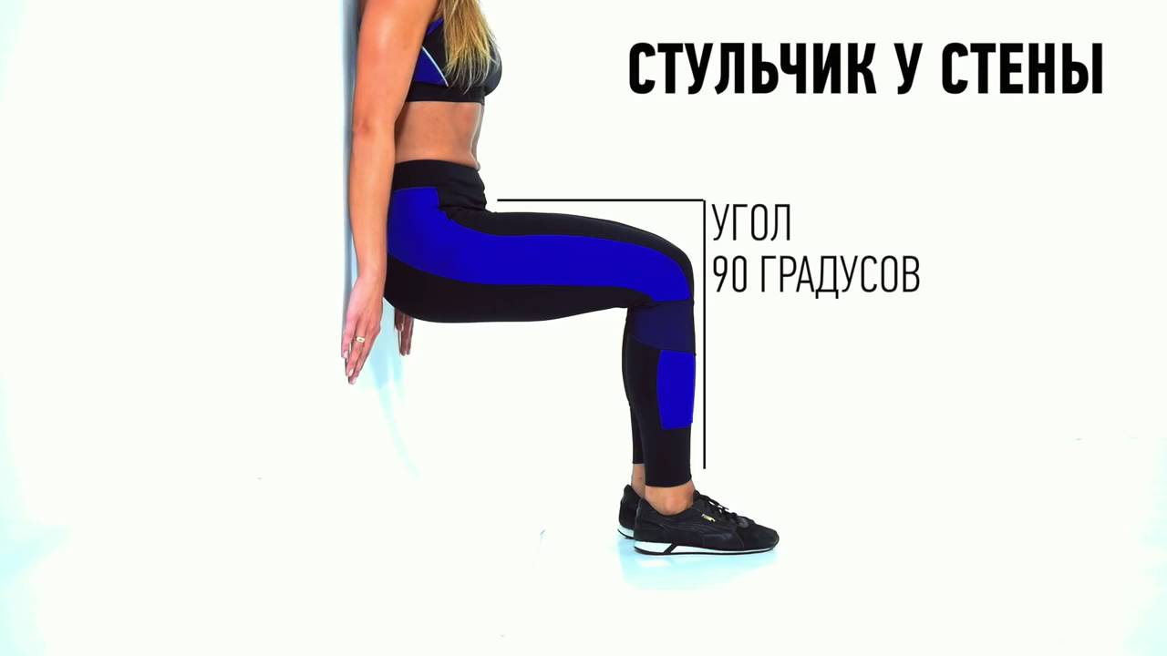  2. Прыжки на носках с утяжелителями– 1 мин  3.Прыжки через скакалку – 3 мин  4. Напрыгивания (с подтягиванием двух ног к груди) – 20 р  5. Планка 1 мин  Всего 4 серии, интенсивность 3 балла  Упражнения на растяжку 10  Просмотреть:https://www.youtube.com/watch?v=9-wzy79Ev5o |  | Фототчет по WhatsApp
1 | Полякова Светлана Владимировна | Велоспорт  ГНП 2 | 12.05 |  | Разминка (общеразвивающие упражнения, растяжка)  1.Бег на месте (если нет возможности на улице или беговой дорожке) – 5 мин  2. Выполнить наклоны вниз с прямыми ногами, стараясь коснуться руками кончиков пальцев ног. Ноги нельзя сгибать в коленях, важно делать наклоны, стараясь максимально прочувствовать растяжку мышц 10 наклонов  3. Планка 1 мин  4. Приседания на носках с утяжелителями руки вперед – 30 раз  5. Смена ног из положения упор лежа, поочередно 20р.  Всего 4 серии. Интенсивность 4 балла  Упражнения на гибкость, растяжка – 10 мин  Просмотреть:https://www.youtube.com/watch?v=pGL91P9cn9Q
1 | Полякова Светлана Владимировна | Велоспорт  ГНП 2 | 14.05 |  | Разминка (общеразвивающие упражнения, растяжка)  1. Пресс (скручивания) 30 р  2. Смена ног из положения упор лежа, поочередно к груди 20р.  3. Выпады вперед со сменой ног, с утяжелителями руки вперед: 20 раз  4. Отжимания. Грудью коснуться пола 20 р  5.Приседания на носках 30 р  6. Исходное положение (И.П.). – основная стойка, в руках гантели.  На раз – приседание, руки вперёд;  На два – и.п.  30 раз  7. И.П. – стойка, ноги шире плеч, руки, с гантелями (утяжелителями) в руках «перекаты в стороны».  На раз – сесть на правую ногу, левая прямо, (если в руках гантели, то выпрямляем руки вперед);  На два – и.п.;  На три – сесть на левую ногу, (руки вперед);  На четыре – и.п.  10 -15 раз на каждую ногу  8. Боковая планка по 30 сек. на каждую сторону  Всего 4 серии. Интенсивность 3.5 – 4 балла.  Упражнения на гибкость, растяжка – 10 мин
1 | Полякова Светлана Владимировна | Велоспорт  ГНП 1 (1)  ГНП 1 (2) | 2.05 Пн  3.05 Вс |  | Разминка (общеразвивающие упражнения, растяжка) 10 мин  1. Выпады вперед со сменой ног: 10 раз  2. Смена ног из положения упор лежа, поочередно к груди 10р.  3. Упражнение «Велосипед» 2 мин  5. Пресс наоборот (прогиб в поясничном отделе, руки за головой) 15 р.  6. Приседания на носках 20 р  7. Прыжки на носках с утяжелителями 20 раз  8. Отжимания. Грудью коснуться пола 20 р  9. Выпады вперед со сменой ног с утяжелителями 10 раз  Всего 3 серии. Интенсивность 3 балла  Упражнения на гибкость, растяжка  Теория, просмотреть: https://www.youtube.com/watch?v=_Ohw5miG4eU |  | Фототчет по WhatsApp
1 | Полякова Светлана Владимировна | Велоспорт  ГНП 1 (1)  ГНП 1 (2) | 4.05 Пн  5.05 Вт |  | Разминка (общеразвивающие упражнения, растяжка)  1. Исходное положение (И.П.). – основная стойка, в руках гантели.  На раз – приседание, руки вперёд;  На два – и.п.  Всего 20 раз  2. И.П. – стойка, ноги шире плеч, руки, с гантелями (утяжелителями) в руках «перекаты в стороны».  На раз – сесть на правую ногу, левая прямо (в руках гантели, то выпрямляем руки вперед);  На два – и.п.;  На три – сесть на левую ногу (руки вперед);  На четыре – и.п.  10 раз  3. Пресс (скручивание, на боковые мышцы живота) 10р  4. Напрыгивания из положения упор лежа, колени к груди 10 р, прогиб в пояснице  5. Пресс наоборот (прогиб в поясничном отделе, руки за головой) 15 р.  6. Прыжки на носках с утяжелителями 20 р  7. Отжимания. Грудью коснуться пола 20 р  8. Подъем ног в положении лежа и заведение их за голову – 10 раз  Всего 3 серии. Интенсивность 3.5 балла.  Упражнения на гибкость, растяжка |  | Фототчет по WhatsApp
1 | Полякова Светлана Владимировна | Велоспорт  ГНП 1 (1)  ГНП 1 (2) | 6.05 ср  7.05 чт |  | Разминка (общеразвивающие упражнения, растяжка)  1.Бег на месте (если нет возможности на улице или беговой дорожке) – 3 мин  2. Приседания с утяжелителями на носках30р  3. Прыжки через скакалку 3 мин  4. 20 наклонов вперёд (достаём пол кулаками, ладонями), ноги на ширине плеч.  5. «Перекаты» в стороны 10 раз  5. Планка 1 мин  Всего 2 серии. Интенсивность 4 балла.  Упражнения на гибкость, растяжка  Просмотреть:https://www.youtube.com/watch?v=s-aKI3UM14k |  | Фототчет по WhatsApp
1 | Полякова Светлана Владимировна | Велоспорт  ГНП 1 (1)  ГНП 1 (2) | 9.05 сб  10.05 вс |  | Разминка (общеразвивающие упражнения, растяжка)  1. Руки вдоль туловища, лежа на спине.Поднимание и опускание прямых ног - 10 раз (таз не отрывать от пола).  2. Боковая планка по 15 сек на каждую сторону  1. Пресс 20 р  2. Пресс наоборот (прогиб в поясничном отделе, руки за головой) 20 р.  3. Прыжки на носках с утяжелителями 30 раз  4. Отжимания. Грудью коснуться пола 20 р  5.Приседания на носках с утяжелителями, руки вытянуты вперед 20 р  6. Подъем ног в положении лежа и заведение их за голову – 10 раз  Всего 2 серии. Интенсивность 3.5 балла.  Упражнения на гибкость, растяжка 10 мин |  | Фототчет по WhatsApp
1 | Полякова Светлана Владимировна | Велоспорт  ГНП 1 (1)  ГНП 1 (2) | 11.05  Пн  12.05  вт |  | Разминка (общеразвивающие упражнения, растяжка)  1. «Стульчик у стены» 20 сек  2. Прыжки на носках с утяжелителями, руки перед собой– 30сек  3.Прыжки через скакалку – 3 мин  4. Напрыгивания (с подтягиванием двух ног к груди) – 20 р  5. Планка 30 сек., смотреть строго вперед  Всего 3 серии, интенсивность 3 балла  Упражнения на растяжку 10 мин. |  | Фототчет по WhatsApp
1 | Полякова Светлана Владимировна |  | 13.05  Ср  14.05чт |  |  | Разминка (общеразвивающие упражнения, растяжка)  1.Бег на месте (если нет возможности на улице или беговой дорожке) – 2 мин  2. Выполнить наклоны вниз с прямыми ногами, стараясь коснуться руками кончиков пальцев ног. Ноги нельзя сгибать в коленях, важно делать наклоны, стараясь максимально прочувствовать растяжку мышц 10 наклонов  3. Планка 1 мин, смотреть строго вперед  4. Приседания на носках с утяжелителями руки вперед – 15 раз  5. Смена ног из положения упор лежа, поочередно к груди10р.  Всего 2 серии. Интенсивность 4 балла  Упражнения на гибкость, растяжка – 10 мин  Просмотреть: https://www.youtube.com/watch?v=u0LkpTp3Q8c
1 | Полякова Светлана Владимировна |  | 16.05  Сб  17.05 вс | Разминка (общеразвивающие упражнения, растяжка)  1. Руки вдоль туловища, лежа на спине.Поднимание и опускание прямых ног - 10 раз (таз не отрывать от пола).  2. Боковая планка по 15 сек на каждую сторону  1. Пресс на верхние мышцы живота 15р (поднимаем только плечевой корпус)  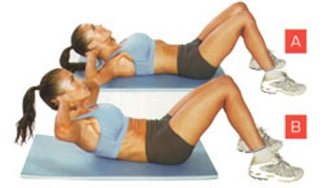  2. Пресс наоборот (прогиб в поясничном отделе, руки за головой) 15 р.  3. Прыжки на носках с утяжелителями 50 раз  4. Отжимания. Грудью коснуться пола 20 р  5.Приседания на носках с утяжелителями. Руки вперед 20 р  6. Подъем ног в положении лежа и заведение их за голову – 10 раз  Всего 3 серии. Интенсивность 4 балла.  Упражнения на гибкость, растяжка 10 мин  Просмотреть этап «Тур де Франс»  https://www.youtube.com/watch?v=770RnCpTp-A

